7 кл. Тема: Мистецька подорож. "Фірмовий знак Петера Беренса."

Протягом цього семестру на уроках образотворчого мистецтва ми розглядали з вами тему дизайну. Познайомилися з різновидами дизайну. Пробували себе у ролі дизайнерів, створюючи ескізи для інтерєрів, різноманітних предметів побуту, одягу і навіть ландшафтного дизайну. На сьогоднішньому уроці ми познайомимося з людиною, що стояла біля витоків зародження дизайну як науки, повне ім'я якого - **Дюркоп, Рудольф Петер Беренс**.   
 Відомий німецький художник і архітектор, один із засновників сучасної промислової архітектури та дизайну, представник дюссельдорфської художньої школи. Він був людиною величезного і багатогранного художнього таланту: як живописця, ілюстратора книг, графіка, художника шрифту, майстра прикладного мистецтва та інтер'єру. Він володів і безсумнівним педагогічним талантом. В його майстерні навчалися Ле Корбюзьє, Гропіус, Л. Міс ван дер Рое - люди, чиї імена міцно пов'язані з сучасною архітектурою і промисловістю. Саме Беренс був її ідейним провісником та завдяки йому втілилось в життя поняття **«промислова культура».** Митець покладав великі надії на промисловість, вважаючи її здатною стати носієм і живильним середовищем культури.

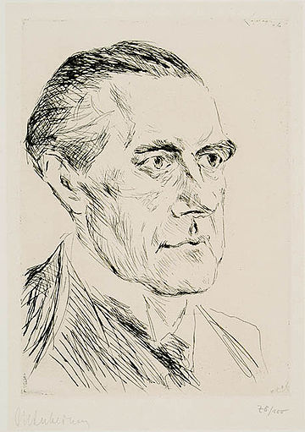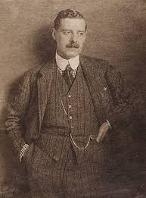

Портрет та світлина Петера Беренса.

У 1907 р. Петер Беренс зайняв посаду художнього директора AЕГ (Allgemeine Elektrische Gesellschaib) - велика електрична компанія.

AЕГ була найбільшим виробником електротехнічної продукції Європи. Вона випускала електричні лампочки, вентилятори, опалювальні прилади, електромотори та разом з американською «Дженерал електрик» тримала в руках світові ринки. Німцям дісталася Західна півкуля, американцям - Східна. У 1907 р АЕГ остаточно перетворилася в монополію, яка об'єднувала 2810 підприємств і фірм. Вони займалися всім - від вироблення первинної сировини до збуту готової продукції. У коло завдань Беренса входив контроль за всією естетичною стороною виробництва: від створення реклам до проектування типових вуличних ліхтарів, електроприладів, а також будівництво нових контор і заводів фірми. Він спроектував в єдиному стилі заводські та офісні будівлі, точки роздрібного продажу, офісні меблі, рекламні банери, продукцію, упаковку та ін. По суті, Беренс став першим, хто упорядкував продукцію промисловості і привів її до єдиного стилю.

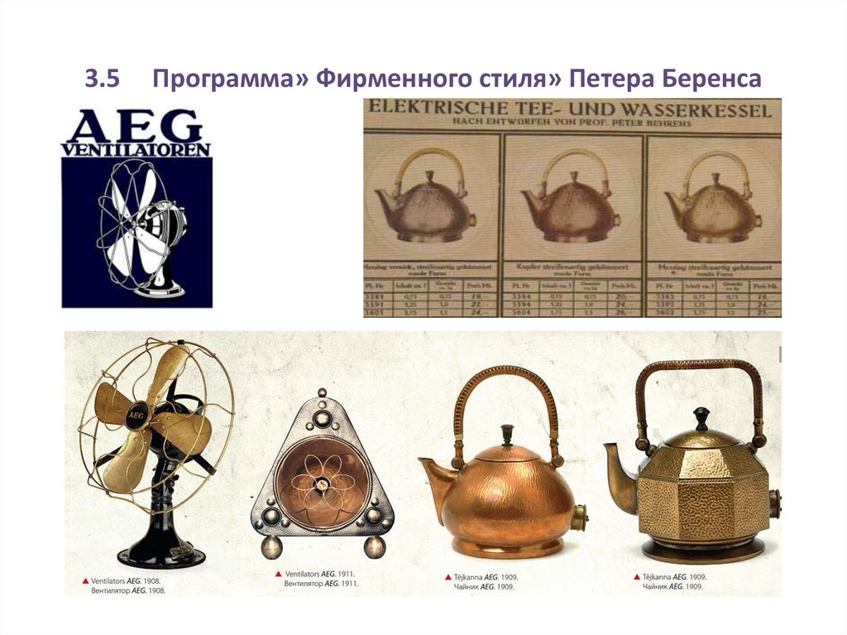

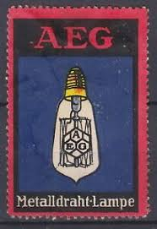 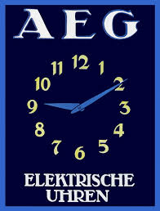

Зображення фірмових логотипів компанії створених П. Беренсом.

Практична робота Беренса мала величезне значення для формування нового виду діяльності - художнього конструювання, яке згодом дістало назву **промисловий дизайн**.

Петер Беренс помер 27 лютого 1940 року в Берліні.

Його вчення знайшло багато послідовників як у самій Німеччині, так і за кордоном.   
Таким чином, те, що робив Петер Беренс, ми тепер визначаємо як створення **фірмового стилю.** Фірмовий стиль – це візуальне і смислове поєднання всієї інформації, що виходить від підприємства (як внутрішньої, так і зовнішньої). Це інструмент формування бренду і він тісно пов'язаний з поняттям іміджу.

У сучасному розумінні цей термін виник порівняно недавно, але насправді окремі елементи фірмового стилю відомі з давніх часів. Кочові народи ставили на худобу унікальне тавро, а майстри позначали клеймом свою продукцію. Уже в Стародавньому Римі існувало близько тисячі різних клейм, включаючи знамените фабричне клеймо FORTIS (яке окремі умільці навіть підробляли).  
 Середньовічні дворянські роди використовували **фірмовий стиль** на повну: кожен рід мав свій власний герб, листи писали виключно на фірмовому (гербовому) папері, навіть слуги були часто одягнені в кольори герба або прапора династії (явний прототип сучасних корпоративних кольорів).

Сьогодні фірмові стилі деяких компаній настільки міцно вкорінилися у свідомість споживачів, що неусвідомлено ми часто асоціюємо певне поєднання кольорів, фігур і написів з якоюсь конкретною маркою.

 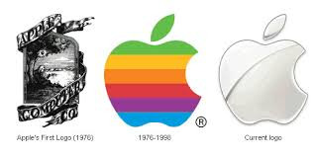

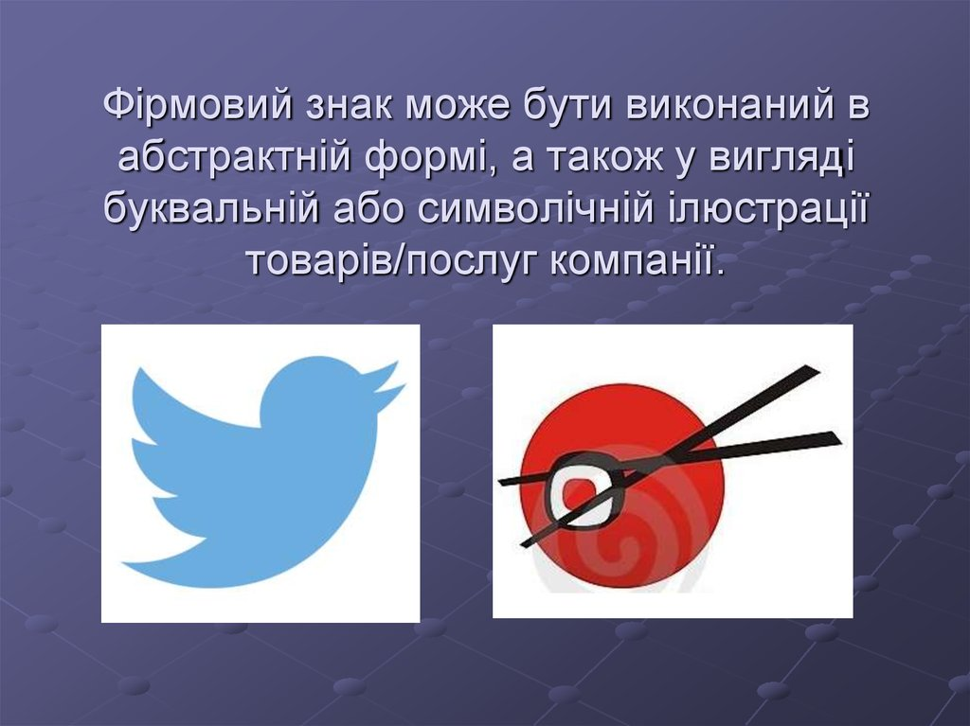



Отже, познайомившись з майстром фірмового стилю - Петером Беренсом та дізнавшись, що таке фірмовий знак, спробуйте виконати завдання сьогоднішнього уроку.

Практичне завдання. Орієнтовні теми. **"Створити фірмовий стиль класу", "Герб школи"** Матеріали за вибором. Виконану роботу сфотографувати та відправити на сайт школи.

Д/з Прочитати з підручника "Образотворче мистецтво 7 кл." Автори Л.В. Папіш, М.М. Шутка параграф 29 - 30 та тему "Фірмовий знак Петера Беренса." ст 116-119.

Дякую.